Βιβλιοθήκη 7^{ου} Δημοτικού Σχολείου

Αγαπητά μας παιδιά,
Με αφορμή την Παγκόσμια Ημέρα Παιδικού Βιβλίου, ως Υπεύθυνη για τη λειτουργία της Βιβλιοθήκης στο Σχολείο μας, θα ήθελα να μοιρασθώ μερικές σκέψεις μαζί σας.
Θα θέλαμε να γνωρίζετε ότι στο ισόγειο του κτηρίου, πάντα θα σας περιμένει ένα ευχάριστο και ζεστό περιβάλλον, μια όμορφη και ζεστή γωνιά, όπου στεγάζεται η σχολική μας βιβλιοθήκη.
Η βιβλιοθήκη μας αριθμεί περί τα 1.100 βιβλία, τα οποία έχουν ταξινομηθεί ανάλογα με το περιεχόμενό τους, ώστε κάθε ενδιαφερόμενος, μαθητής αλλά και εκπαιδευτικός να εντοπίζει εύκολα και γρήγορα αυτό που τον ενδιαφέρει.
Όλα τα βιβλία έχουν καταγραφεί και καταχωρηθεί στον υπολογιστή και ο δανεισμός των βιβλίων γίνεται ηλεκτρονικά. Κατά την είσοδο των μαθητών/τριών στη βιβλιοθήκη, καθώς και κατά την παραλαβή - παράδοση των βιβλίων, τηρούνται όλα τα πρωτόκολλα κατά της διασποράς του κορωνοϊού.
Η βιβλιοθήκη μας, εκτός από βιβλία για δανεισμό, περιέχει αρχειακό υλικό (δεν επιτρέπεται ο δανεισμός), χάρτες,CD,DVD, φωτογραφίες, εποπτικό υλικό, καρτέλες, εγκυκλοπαίδειες. Λειτουργεί με εσωτερικό κανονισμό «κανόνες» και έχει ονομαστεί « Ένας κόσμος μαγικός …». Μπορείτε εύκολα στην ιστοσελίδα του Σχολείου μας να διαβάσετε τους κανόνες για την λειτουργία της.
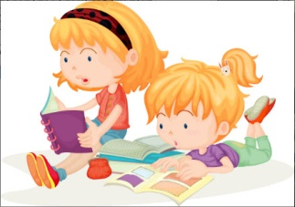
Είμαι στην βιβλιοθήκη ως υπεύθυνη, ώστε να είμαι δίπλα σας, σε όποιον επιθυμεί να δανειστεί ένα βιβλίο και γενικά θέλει … θέλει να ταξιδέψει μέσα στον μαγικό κόσμο ενός βιβλίου.

Συγκεκριμένες μέρες και ώρες κάθε εβδομάδα μπορείτε να επισκεφθείτε τη βιβλιοθήκη. Αυτές είναι κάθε Τετάρτη (πρώτη και τέταρτη διδακτική ώρα) και κάθε Πέμπτη (έκτη διδακτική ώρα).
Εκτός από την τυπική λειτουργία της δανειστικής βιβλιοθήκης, ο χώρος μπορεί να λειτουργήσει ως αναγνωστήριο καθώς και για την προβολή βίντεο.
Η αγάπη για την ανάγνωση του βιβλίου πρέπει να καλλιεργείται τόσο μέσα από το σχολείο, όσο και από την οικογένεια. Προσπάθεια όλων μας δασκάλων και γονέων είναι να καλλιεργούμε και να ενθαρρύνουμε την «Φιλαναγνωσία».
Ένας καλός φίλος, ένα βιβλίο, πάντα θα σας περιμένει για να μοιρασθεί μαζί σας, σκέψεις, συναισθήματα, ιδέες και φανταστικά ταξίδια.
Και όπως έχει γράψει ο Αμερικανός ψυχολόγος
B.F.Skinner : «Δε πρέπει να διδάσκουμε τα μεγάλα βιβλία, πρέπει να διδάσκουμε την αγάπη για τα βιβλία».
Καλά αναγνωστικά ταξίδια!

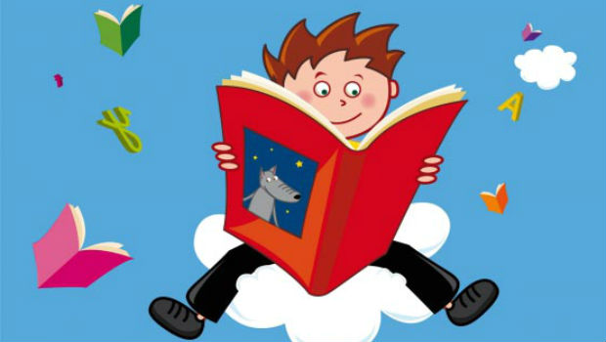

Η Υπεύθυνη της Σχολικής Βιβλιοθήκης
κα Όλγα Παυλίδου

